**PRÀCTICA 2**

<https://txellcom171088.wordpress.com/> (creació de subdomini a wordpress.com)

1. Primer anirem a la pàgina de “[www.wordpress.com](http://www.wordpress.com)”, seguidament els passos serien els següents:
   1. **Comenzar**
   2. **Crear cuenta**, posarem totes les nostres dades.

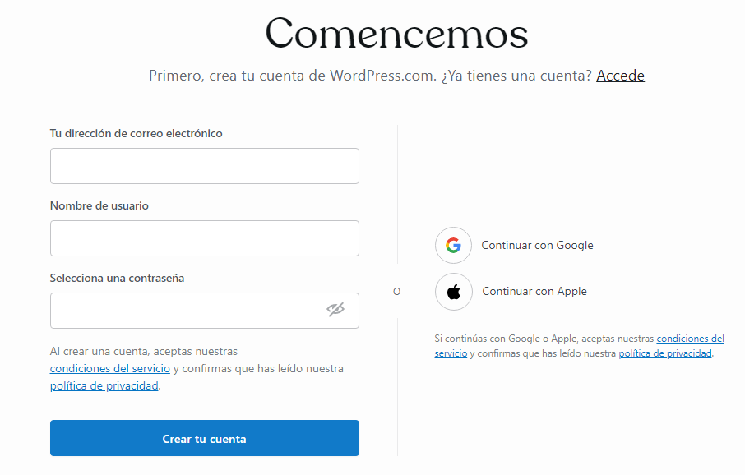

* 1. Ens demanarà qué elegim un domini, en aquest cas subdomini perquè el domini seria “wordpress.com”. Un cop escollit, assenyalo el que agafarem ja que no pagarem per res del que ens comenten perquè per això ens baixarem el “[www.wordpress.org](http://www.wordpress.org)”. En la següent pantalla posarem el “GRATIS” i en la següent li donarem adalt a la dreta “Saltar al escritorio”.

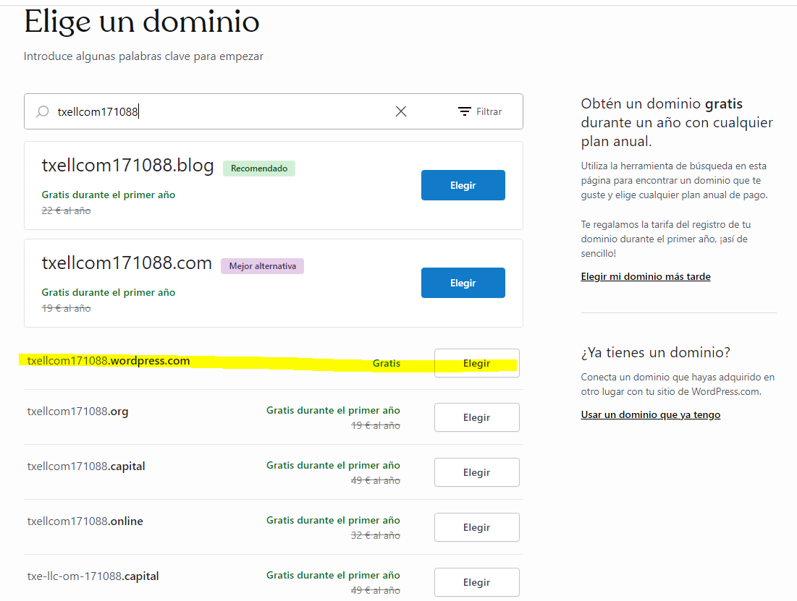

* 1. Un cop a l'escriptori de la teva pàgina, s’hauran de verificar certs apartats per poder començar a funcionar. Procedeixo a fer la verificació fins que tots els punts estiguin en un check verd.

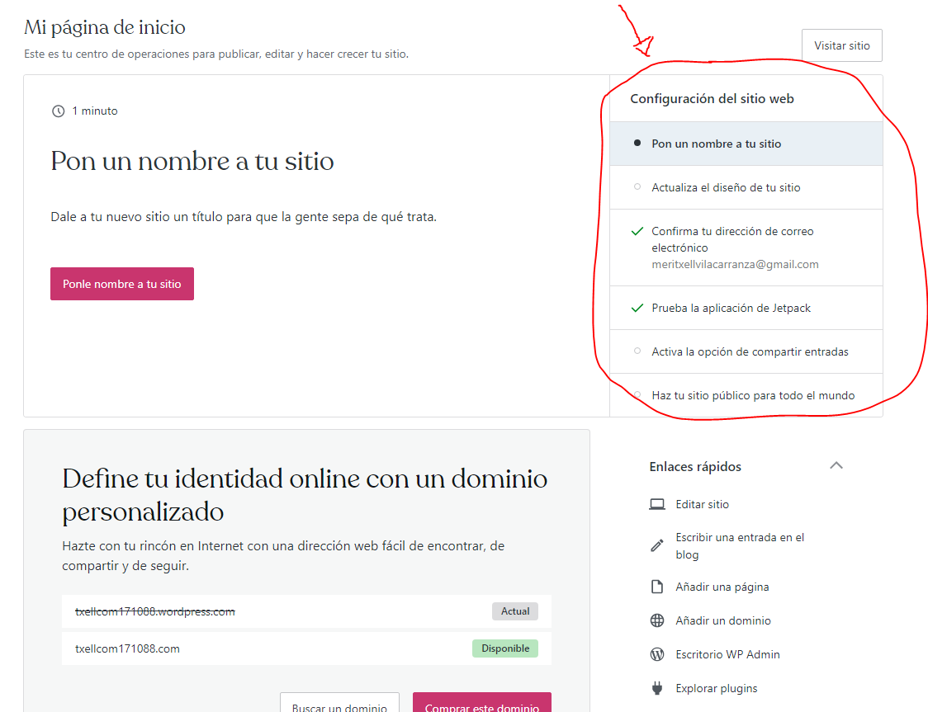

* 1. Finalment, després de verificar i fer tots els passos, ens quedarem amb l’últim que es “Haz tu sitio público para todo el mundo”, ens tornarà a demanar que seleccionem un subdomini i li donarem a continuar sense comprar perquè com ja he dit, si volem fer un pagament es millor fer-ho amb wordpress.org. I en la següent pàgina li donarem a “Seguir con este plan”. A partir d’aquí ja tindries creada la teva pàgina web amb un subdomini a Wordpress.com i ja podries començar a publicar entrades i pàgines estàtiques.

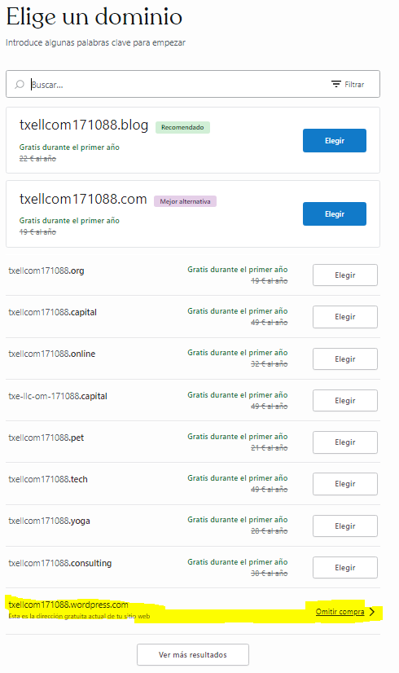

1. Creació d’una pàgina estàtica:

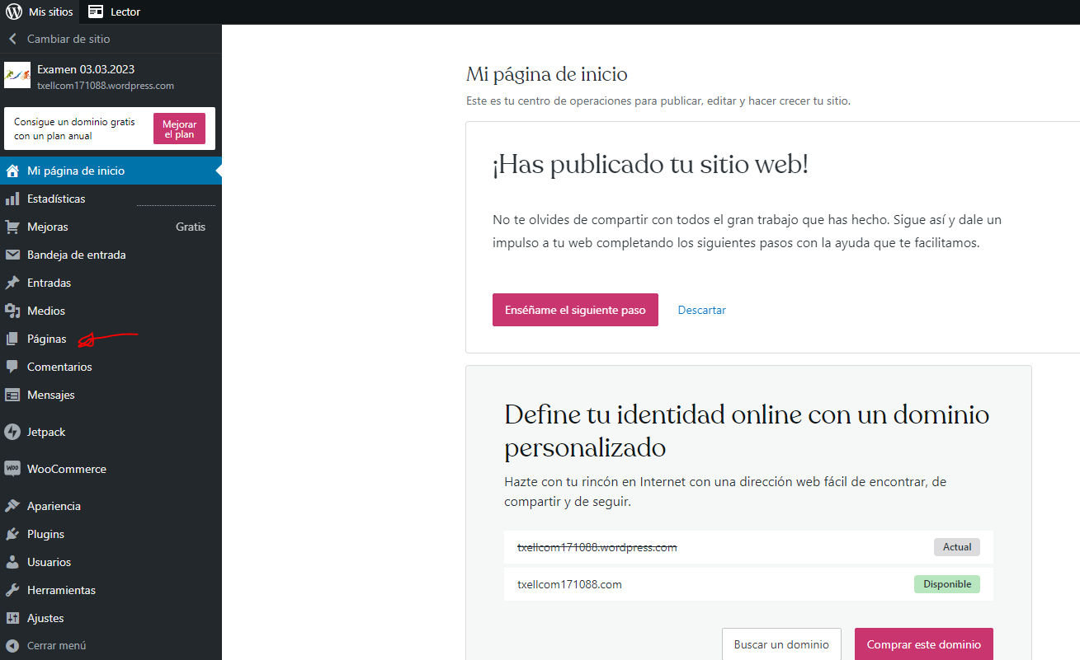

Li donarem on he senyalitzat amb vermell i aquí ja podríem crear una pàgina això si, s’ha de saber que les pàgines són estàtiques i que normalment es fan servir per posar informació que no variarà en el temps com es un formulari, la direcció i telèfon de l’empresa…

En aquest cas per fer la prova, he creat la pàgina “Contacto” per així poder veure el procés de com es va creant mica en mica.

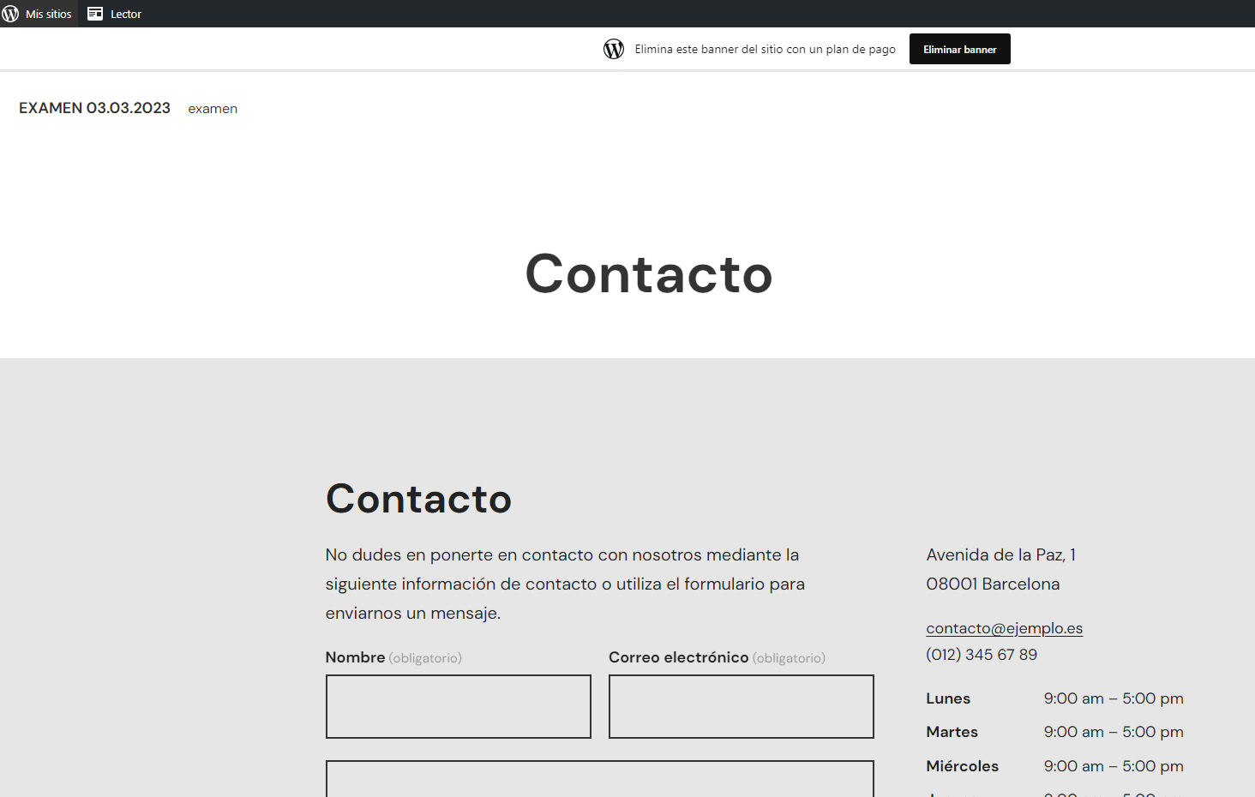

Per a que es vegi com a l’imatge hem hagut de donar-li a la part dreta adalt el publicar el botó blau: Publicar perquè ens afegeixi la pàgina estàtica.

Ara crearem una entrada, en aquest cas, s’ha de diferenciar entrada i pàgina, l’entrada es dinàmica i normalment serveix per la part del blog.

En aquest cas, com en l’anterior que he creat de la “Pàgina” ara li donaré a “Entrada” i li donarem a “Publicar”.

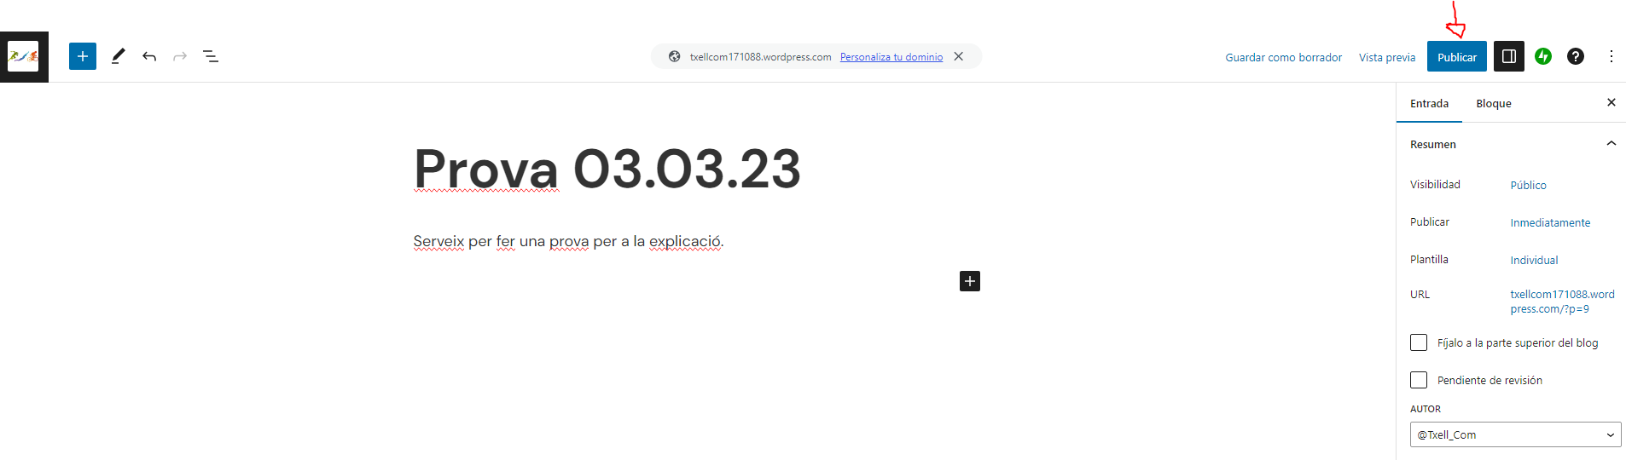

Després de donar-li a “Publicar” ja tindrem creada l’entrada.

Per tant, per fer un resum: les Entrades són dinàmiques i les farem servir per un Blog i en canvi les Pàgines són estàtiques i només les utilitzarem de manera fixa.

1. Per a crear una entrada de “SEO” de titulars, paràgrafs i subtitulars pel bloc, ho crearem amb l’opció d’entrada i després li donarem format en la part dreta posarem etiquetes, categories i tot el que ens demana per així poder fer un SEO de les nostres entrades i que repercoteixi a GOOGLE. Per a que repercoteixi a SEO, haurem d’omplir tot el que està assenyalat.

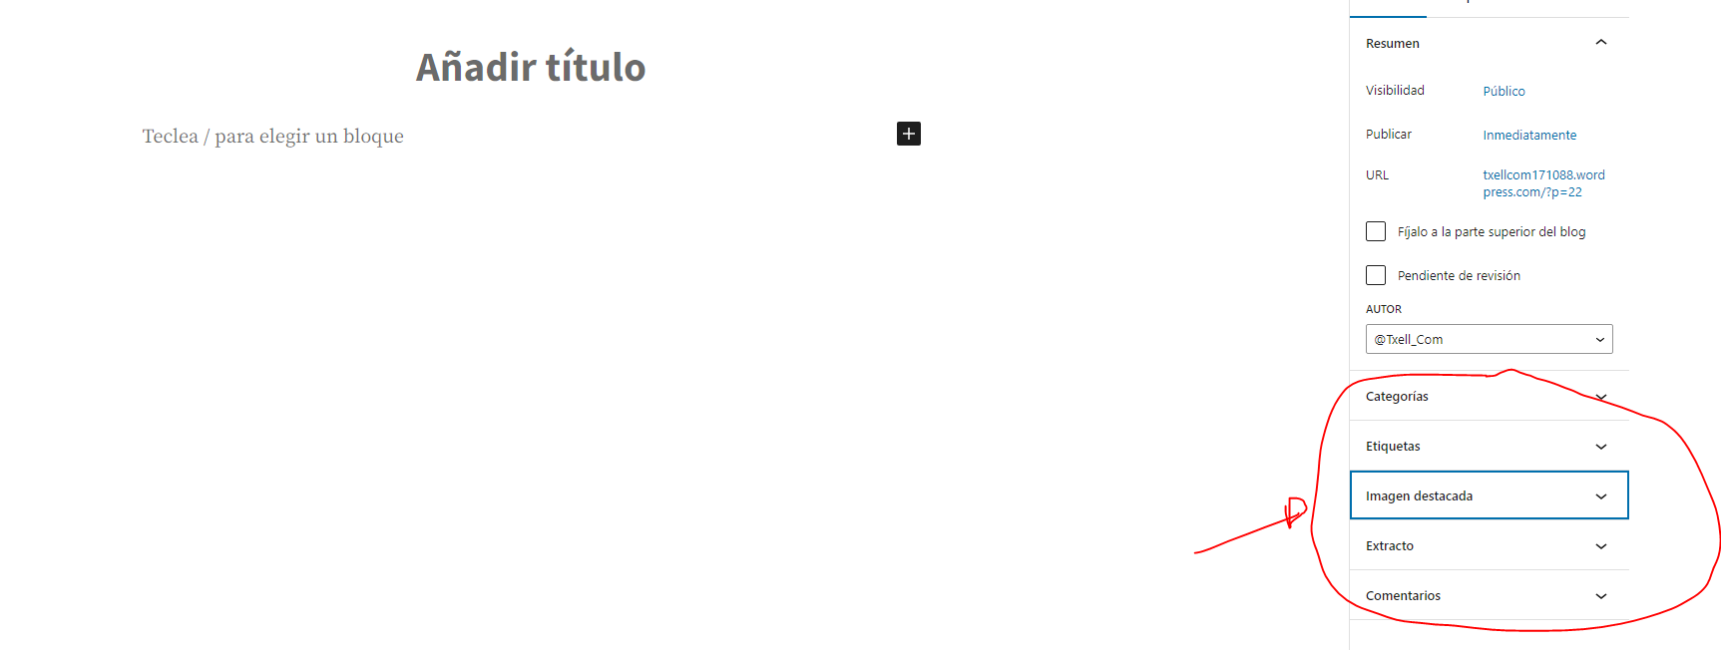

1. Per a la creació d’una categoria, anirem a una entrada de la nostra pàgina web i li donarem a la part dreta a l’apartat “CATEGORIA” i a “AÑADIR” dins de “AÑADIR” crearem la categoria que més ens convingui pel text que estem realitzant o bé pel que va la pàgina web.

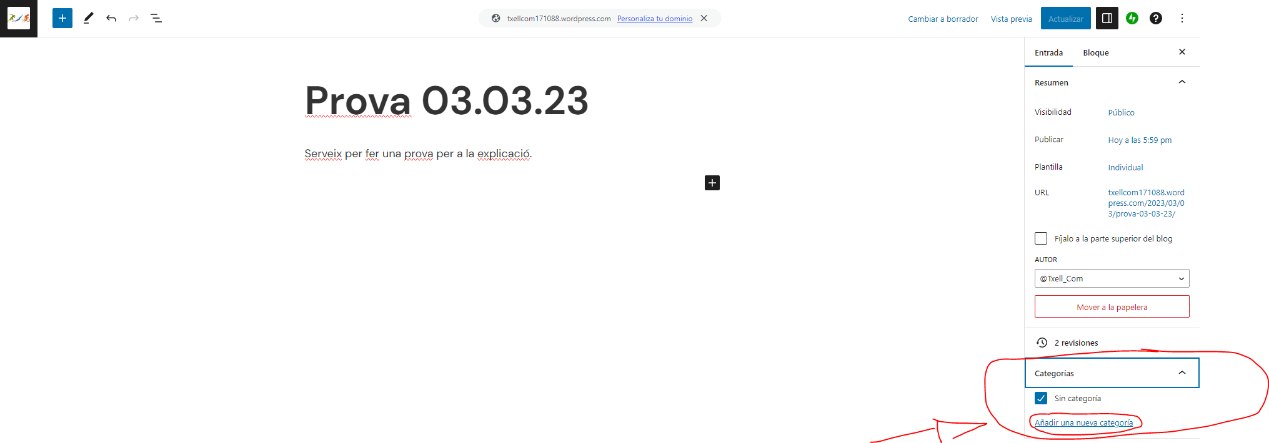

Un cop creada la categoria, li donarem a la part dreta d’adalt “ACTUALIZAR” i dins d’aquesta entrada tindrem aquesta categoria afegida, també ho podem fer des del menú principal a l’apartat CATEGORIA dins de la part d’ENTRADA (adjunto captura).

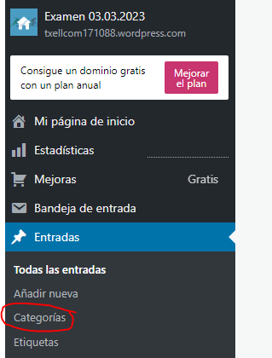

1. Per canviar el tema anirem a “APARIENCIA” i a “TEMAS” i canviarem el tema. S’ha de vigilar alhora de canviar el tema perquè no ens modifiqui res del que ja hem introduit. Li donarem als tres botonets i “ACTIVAR” i després a “ACTIVAR EXFORD (el tema que he escollit)”.

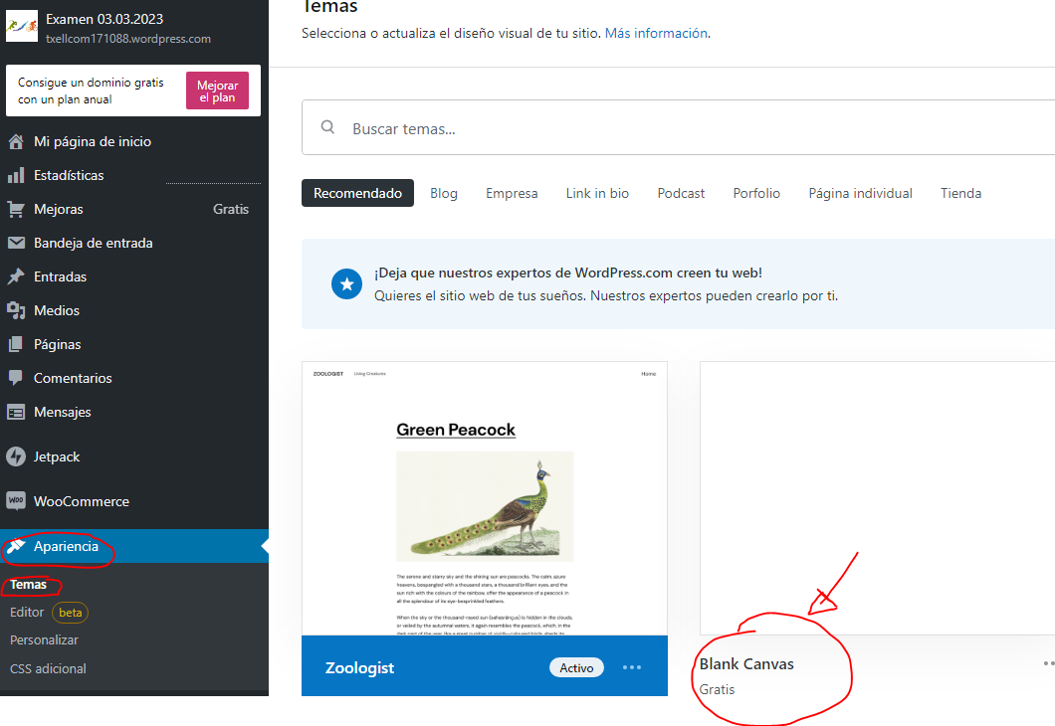

Ara crearé el menú i el posarem a la web i així ens podrem desplaçar per tot el contingut que tenim introduït. Anirem a “APARIENCIA” - “MENÚS”.

Primer per a crear el Menú de Blog, crearem una pàgina i la posarem com a pàgina d’entrades i d’aquesta manera ho podrem tenir en el “MENÚ”.

